ГУАП
КАФЕДРА № 43
ОТЧЕТ
ЗАЩИЩЕН С ОЦЕНКОЙ
ПРЕПОДАВАТЕЛЬ
доцент |  |  |  | Попов А.А.
должность, уч. степень, звание |  | подпись, дата |  | инициалы, фамилия

ОТЧЕТ ПО ЛАБОРАТОРНОЙ РАБОТЕ №1

Обзор отладочного комплекта, среды разработки, документации, цифрового осциллографа

по курсу: ПРОГРАММИРОВАНИЕ ВСТРОЕННЫХ ПРИЛОЖЕНИЙ
РАБОТУ ВЫПОЛНИЛ
СТУДЕНТ гр. № | 4236 |  |  |  | А. Панченко
 |  |  | подпись, дата |  | инициалы, фамилия

Санкт-Петербург 2025

Цель работы:
Установка, настройка и порядок работы с интегрированной средой разработки MDK Keil µVision, изучение средств отладки. Изучение цифрового осциллографа и отладочного комплекта Open32F3-D.

Часть 1:

Осциллограмма:
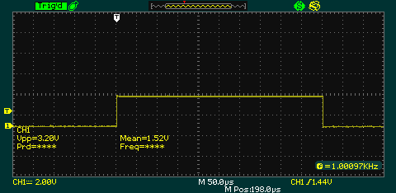
1,5 дел * 2 В = 3 В,

1 период сигнала уместился в 20 делений,
20 дел * 50 мкс = 1000 мкс = 1 мс.
частота = 1 / 1 мс = 1 КГц

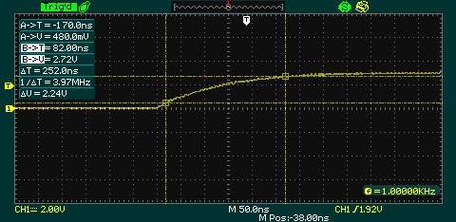
время нарастания фронта 5 дел * 50 нс=250 нс
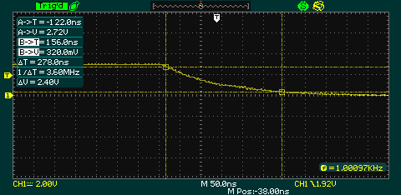
время спада среза 5,6 дел * 50 нс= 280 нс

Часть 2:
1) Изучить состав отладочного комплекта Open32F3-D.
2) Создать проект на основе примера. Задать размеры стека и 'heap' согласно формуле: 0x200+0x80×[номер варианта]₁₆. Переменным: ‘a1, b1, c1, d1’ типа unsigned char; ‘a2, b2, c2, d2’ типа unsigned short; ‘a4, b4, c4, d4’ типа unsigned int; ‘a8, b8, c8, d8’ типа unsigned long long присвоить повторяющиеся значение 0x11+0x9×[номер варианта]₁₆ (пример: номер варианта 26₁₀=1A₁₆, 0x11+0x9×0x1A=0xFB, a1=0xFB, …, c4=0xFBFBFBFB, …), переменной 'name1' присвоить своё имя, переменной 'name2' фамилию в латинской транскрипции, 'name3' номер группы.
3) Найти в файле карты компоновки (map-файле): затраты оперативной (RAM) и постоянной (ROM) памяти МК для вашего проекта; адрес расположения и размер стека; адрес расположения и размер таблицы векторов; адрес расположения и размер функции main ().
4) Проанализировать переменные 'a1÷d8, name1÷3' инструментами отладки ИСР Keil. Определить адреса переменных. По адресам определить расположение в памяти. Сохранить отпечаток всей области памяти этих переменных в файл logdat.txt.
5) Оформить отчёт.

Размеры ‘heap’ и стека равны: 0xB00
Переменные: 0xB3

Затраты RAM и ROM:
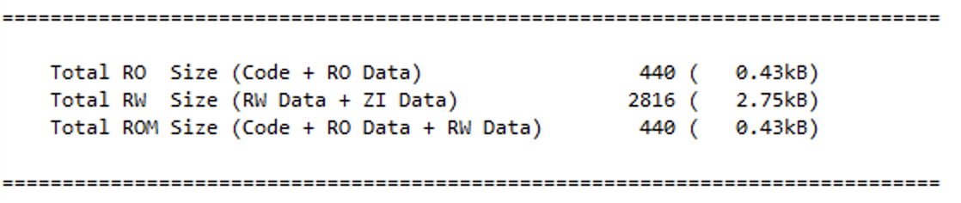
Адрес расположения и размер стека:
Адрес расположения и размер таблицы векторов:
Адрес расположения и размер функции main ():

Адреса переменных:
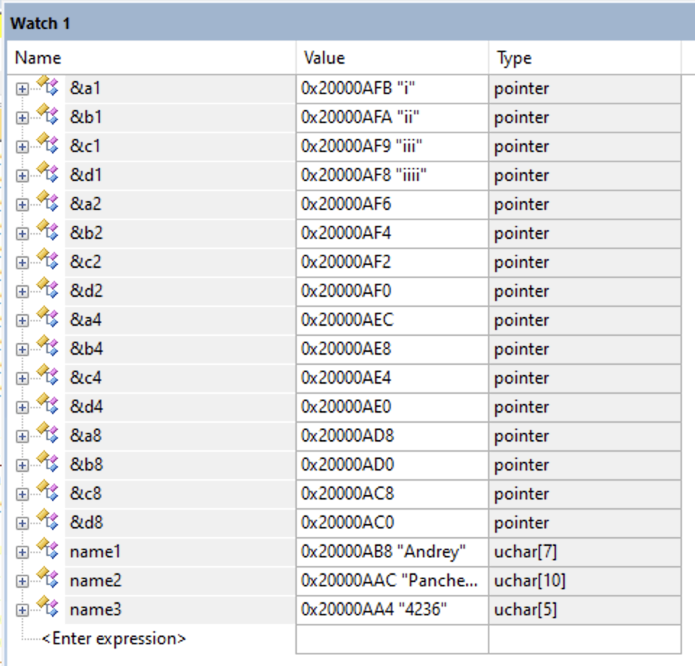

Расположение в памяти переменных:
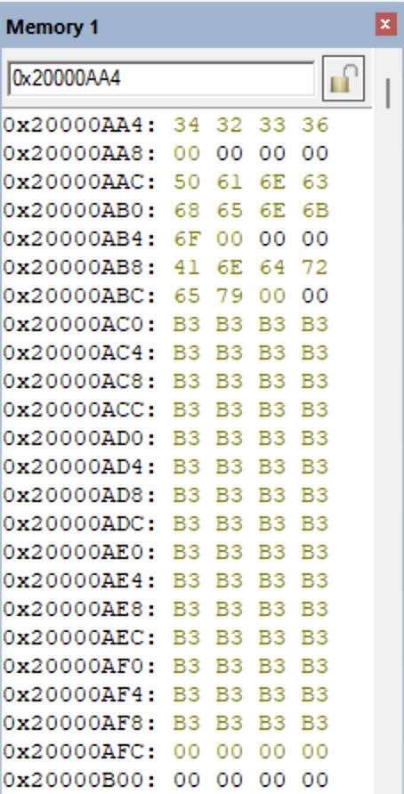
Отпечаток всей области памяти:
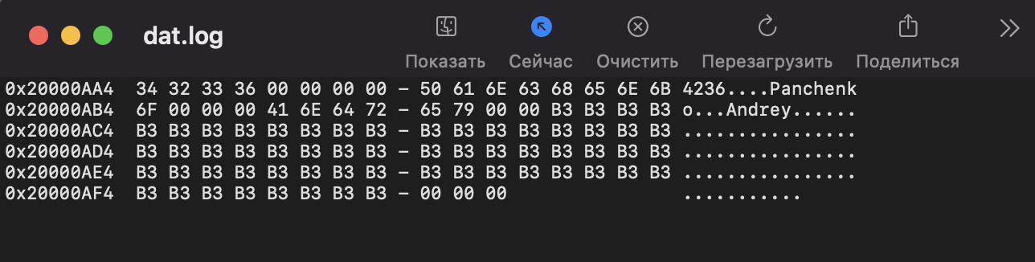

Вывод:
Я научился работать с отладочным комплектом Open32F3-D, создавать проекты и задавать параметры стека и “heap”, использовать инструменты отладки Keil для анализа памяти и определения адресов переменных, а также сохранять данные из области памяти в файл.

